  شريككم الوطني لتأمين وتطوير قطاع التعدين
  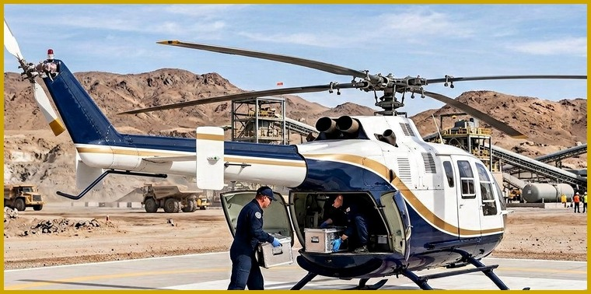
  رؤية التكامل مع الموارد المعدنية
  يمثل قطاع التعدين ركيزة استراتيجية للاقتصاد الوطني؛ وتضع شركة المقرن للنقل الجوي (إحدى شركات مجموعة صافات للطيران) أسطولها من المروحيات الألمانية ثنائية المحرك في خدمة الشركة السودانية للموارد المعدنية وشركات الامتياز.
  ١. نقل السبائك والمنقولات الثمينة
  نقل جوي مؤمّن من مصانع الإنتاج بالمناجم إلى الخرطوم في ساعات بدلاً من مخاطر الطرق.
  ٢. جولات الرقابة والتفتيش والبيئة
  مسح جوي لمربعات التعدين ورصد الالتزام البيئي والسلامة والهبوط الفوري بالمواقع.
  ٣. نقل الوفود والطوارئ الطبية
  نقل المستثمرين والخبراء وقطع الغيار الحرجة والإخلاء الطبي الفوري (MEDEVAC).
  مجموعة صافات للطيران  شركة المقرن للنقل الجوي  الناقل الجوي الوطني لإسناد التعدين | 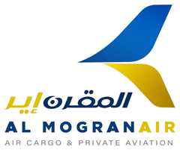
  لماذا شركة المقرن لقطاع التعدين؟
  ✓ أمان المحركين التوربينيين:
  مروحيات ألمانية (Bo-105) تؤمّن أعلى درجات الحماية لنقل السبائك والوفود.
  ✓ صيانة وطنية معتمدة (MRO):
  دعم فني وعمرة مباشرة بمراكز مجموعة صافات دون انتظار إمداد خارجي.
  ✓ هبوط مباشر دون مدارج:
  الوصول الفوري للمناجم ومربعات الامتياز الوعرة في كافة الفصول.
  ✓ وفر مالي ٣٠٪–٤٠٪:
  تعرفة وطنية تفضيلية وصفر رسوم استقدام وأقل كلفة ومخاطر من الطوف البري.
  مظلة خدمة موحدة لشركات التعدين:
  الشركة السودانية للموارد المعدنية (SMRC) • شركات الامتياز الكبرى • شركات مخلفات التعدين • فرق الرقابة البيئية والتفتيش
  للتنسيق وحجز الاجتماعات والطلعات
  المقر الرئيسي: الخرطوم – كافوري
  البريد الإلكتروني: mogranair@gmail.com
  مجموعة صافات للطيران  شركة المقرن للنقل الجوي  AL MOGRAN AIR — MINING AVIATION | 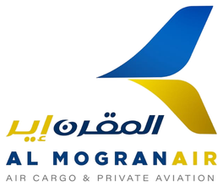
  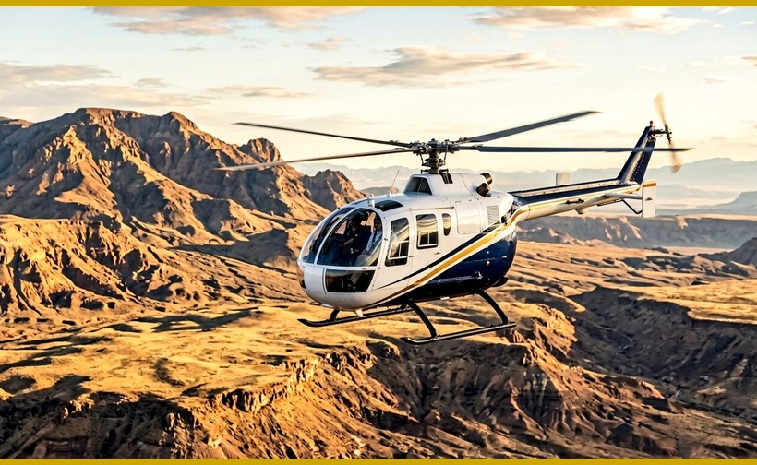
  مقترح تعاون — الشركة السودانية للموارد المعدنية
  الإسناد والنقل الجوي العمودي
  لقطاع التعدين والموارد المعدنية
  مروحيات ألمانية ثنائية المحرك (MBB Bo-105) لنقل السبائك الذهبية والعينات عالية القيمة، الوفود والخبراء، والرقابة الجوية والإخلاء الطبي.
  ٢ محرك توربيني  أمان مزدوج عالي الموثوقية |  | ٢٤٢ كم/ساعة  سرعة استجابة فورية
  ٥٧٥+ كم مدى  ربط مباشر لمناطق التعدين |  | ٠ مدرج مطلوب  هبوط مباشر بمربعات الامتياز
افتح المطوية لاستعراض الحزم والمواصفات ◄ |  | مجموعة صافات للطيران — شركة المقرن للنقل الجوي |  | أسطول مروحيات ألمانية (MBB Bo-105) | نوفمبر ٢٠٢٦م

شركة المقرن للنقل الجوي (مجموعة صافات للطيران) | منظومة الطيران العمودي لإسناد قطاع التعدين والموارد المعدنية | GERMAN MBB Bo-105 TWIN-ENGINE FLEET

  ٠١ | تفوق المروحية الألمانية Bo-105 بالتعدين
  محركان توربينيان مزدوجان للأمان العالي
  مزودة بمحركي رولز رويس (Allison 250-C20B) مستقلين يضمنان أعلى موثوقية فوق الصحاري والجبال الوعرة.
  هبوط عمودي مباشر داخل المناجم
  يتيح الدوار التيتانيوم الصلب بلا مفاصل (Hingeless Rotor) الهبوط بجوار مصانع المعالجة ومخيمات الاستكشاف دون مدرج.
  اختصار أيام السفر البري إلى ساعات
  تجاوز وعورة الطرق الصحراوية وانقطاعات السيول وتأمين وصول الفرق الهندسية والرقابية في نفس اليوم.
  أبواب خلفية صدفية للشحن والإسعاف
  تصميم خلفي واسع (Clamshell Doors) لتحميل صناديق السبائك وقطع الغيار أو نقالتي إسعاف طبي كاملتي التجهيز.
  قاعدة صيانة وطنية بمجموعة صافات
  اعتماد مباشر على مراكز العمرة والصيانة المعتمدة (MRO) داخل مجموعة صافات للطيران لضمان استمرارية التشغيل.
  ٠٢ | الحزم الجوية لقطاع التعدين
  ١ | النقل المؤمّن للسبائك والعينات الثمينة
  رحلات مباشرة عالية التأمين لنقل إنتاج الذهب والعينات الجيولوجية من مواقع الامتياز إلى الخرطوم بعيداً عن مخاطر الطرق.
  ★ إلغاء مخاطر وتكاليف القوافل البرية المسلحة
  ٢ | نقل القيادات ووفود الاستثمار والخبراء
  تأمين تنقل قيادات الموارد المعدنية والمستثمرين وكبار الجيولوجيين والمهندسين بين الخرطوم ومربعات الامتياز.
  ★ رفع كفاءة الجولات الميدانية واستقطاب الاستثمار
  ٣ | الرقابة الجوية وقطع الغيار الحرجة
  طلعات التفتيش والرقابة البيئية ونقل قطع الغيار الحرجة لمصانع الاستخلاص لمنع توقف خطوط الإنتاج.
  ★ تغطية مساحات شاسعة في طلعة جوية واحدة
  ٤ | البحث والإنقاذ والإخلاء الطبي (MEDEVAC)
  استجابة طارئة لحوادث المناجم ومناطق التعدين بمقصورة تتسع لنقالتي إسعاف طبي ومرافق صحي.
  ★ إنقاذ الأرواح والوصول للمستشفيات في الساعة الذهبية
  ٠٣ | المواصفات الفنية ونماذج التعاقد
  المواصفات القياسية لمروحية MBB Bo-105
  الطراز والمنشأ | MBB Bo-105 — ألمانية
  المحركات | ٢ × Rolls-Royce 250-C20B
  سرعة العبور / القصوى | ٢٠٤ – ٢٤٢ كم/ساعة
  المدى القياسي | ٥٧٥ كم (+ خزانات/وقود ميداني)
  السعة والإسعاف | ٤ ركاب خبراء أو نقالتا إسعاف
  الحمولة المفيدة | حتى ١,٠٠٠ كجم (داخلي/خارجي)
  خيارات التعاقد المرنة للموارد المعدنية والشركات:
  ١. باقات الساعات (Block Hours):
  رصيد ساعات سنوي/فصلي بأعلى خصم تفضيلي (وفر ٣٠٪–٤٠٪) لجولات الرقابة ونقل الخبراء.
  ٢. التخصيص والجاهزية (Standby):
  مروحية وطاقم مخصص لإسناد مربعات الإنتاج والطوارئ الطبية (MEDEVAC).
  ٣. رحلات عند الطلب (Charter):
  تشغيل فوري حسب المهمة لنقل السبائك والوفود الاستثمارية وصفر رسوم استقدام.
  ★ مظلة تفضيلية موحدة: تمتد الأسعار التفضيلية لتشمل شركات الامتياز والتعدين المعتمدة من الشركة السودانية للموارد المعدنية.
مجموعة صافات للطيران — شركة المقرن للنقل الجوي | الخرطوم – كافوري | البريد الإلكتروني: mogranair@gmail.com | 24/7 MINING & GOLD TRANSPORT AVIATION

